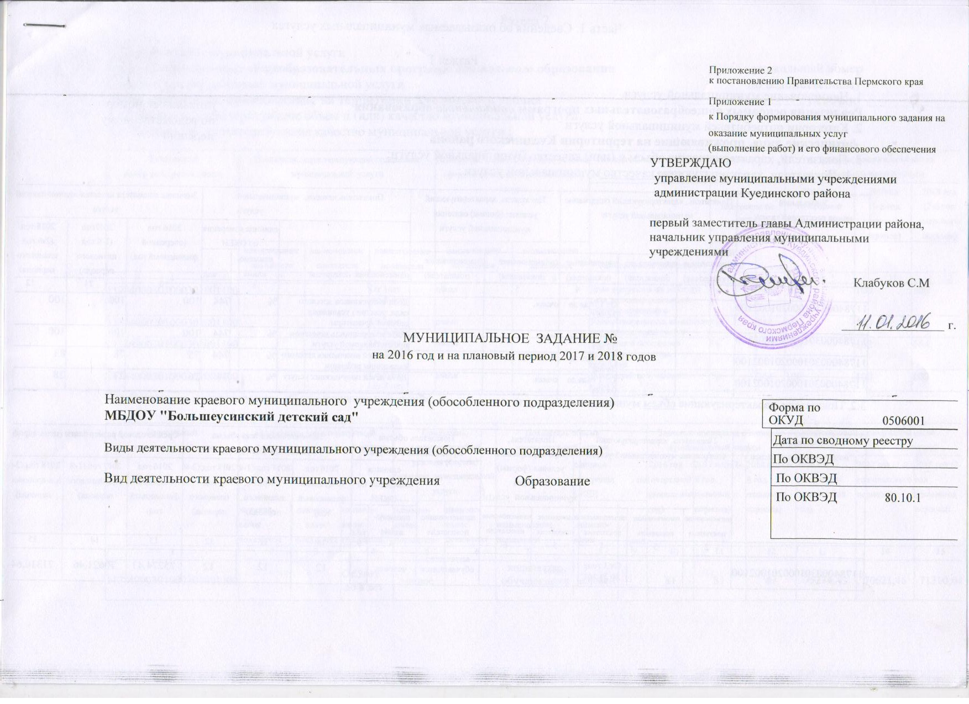

Часть 1. Сведения об оказываемых муниципальных услугах

Раздел 1

1. Наименование муниципальной услуги

**Реализация основных общеобразовательных программ *дошкольного* образования** уникальный номер

2. Категории потребителей муниципальной услуги по ведомственному

**физические лица, проживающие на территории Куединского района** перечень

3. Показатели, характеризующие объем и (или) качество муниципальной услуги:

3.1. Показатели, характеризующие качество муниципальной услуги :

|  |  |  |  |  |  |  |  |  |  |  |  |
| --- | --- | --- | --- | --- | --- | --- | --- | --- | --- | --- | --- |
| Уникальный  номер реестровой записи | Показатель, характеризующий содержание муниципальной услуги | | | Показатель, характеризующий условия (формы) оказания муниципальной услуги | | Показатель качества муниципальной услуги | | | Значение показателя качества муниципальной услуги | | |
| наименование показателя | единица измерения по ОКЕИ | | 2016 год (очередной финансовый год) | 2017год  (1-й год планового периода) | 2018 год  (2-й год планового периода) |
| (наименование показателя) | (наименование показателя) | (наименование показателя) | (наименование показателя) | (наименование показателя) | наимено­вание | код |
| 1 | 2 | 3 | 4 | 5 | 6 | 7 | 8 | 9 | 10 | 11 | 12 |
| 11784000301000201002100 |  |  | От 1 года до 3х лет | очная |  | Доля выпускников детского сада, успешно усвоивших целевые ориентиры | % | 744 | 100 | 100 | 100 |
| 11784000301000201002100 |  |  | От 1 года до 3х лет | очная |  | Удовлетворенность качеством предоставляемой услуги | % | 744 | 100 | 100 | 100 |
| 11784000301000201002100 |  |  | От 1 года до 3х лет | очная |  | Число дней посещения детского сада одним ребенком | % | 744 | 75 | 78 | 83 |
| 11784000301000201002100 |  |  | От 1 года до 3х лет | очная |  | Доля детей получающих услугу | % | 744 | 26 | 27 | 28 |

3.2. Показатели, характеризующие объем муниципальной услуги:

|  |  |  |  |  |  |  |  |  |  |  |  |  |  |  |
| --- | --- | --- | --- | --- | --- | --- | --- | --- | --- | --- | --- | --- | --- | --- |
| Уникальный  номер реестровой записи | Показатель, характеризующий содержание муниципальной услуги | | | Показатель, характеризующий условия (формы)  оказания муниципальной услуги | | Показатель объема муниципальной услуги | | | Значение показателя объема муниципальной й услуги | | | Среднегодовой размер платы (цена, тариф) | | |
| наимено­вание показа­теля | единица измерения по ОКЕИ | | 2016 год (очеред­ной финансо­вый год) | 2017 год (1-й год планового  периода) | 2018 год (2-й год планового  периода) | 2016 год (очеред­ной финансо­вый год) | 2017 год (1-й год планового  периода) | 2018 год (2-й год планового  периода) |
| наимено­вание показателя | наименование показателя | наимено­вание показателя | наименование показателя | наимено­вание показателя | наимено­вание | код |
| 1 | 2 | 3 | 4 | 5 | 6 | 7 | 8 | 9 | 10 | 11 | 12 | 13 | 14 | 15 |
| 11784000301000201002100 |  |  | От 1 года до 3х лет | очное |  | количество обучающихся | человек |  | 12 | 12 | 12 | 75274,43 | 70621,46 | 71310,64 |

Раздел 2

1. Наименование муниципальной услуги

**Реализация основных общеобразовательных программ *дошкольного* образования** уникальный номер

2. Категории потребителей муниципальной услуги по ведомственному

**Физические лица, проживающие на территории Куединского района** перечень

3. Показатели, характеризующие объем и (или) качество муниципальной услуги:

3.1. Показатели, характеризующие качество муниципальной услуги :

|  |  |  |  |  |  |  |  |  |  |  |  |
| --- | --- | --- | --- | --- | --- | --- | --- | --- | --- | --- | --- |
| Уникальный  номер реестровой записи | Показатель, характеризующий содержание муниципальной услуги | | | Показатель, характеризующий условия (формы) оказания муниципальной услуги | | Показатель качества муниципальной услуги | | | Значение показателя качества муниципальной й услуги | | |
| наименование показателя | единица измерения по ОКЕИ | | 2016 год (очередной финансовый год) | 2017год  (1-й год планового периода) | 2018 год  (2-й год планового периода) |
| наименование показателя | наименование показателя | наименование показателя | наименование показателя | наименование показателя | наимено­вание | код |  | - |  |
| 1 | 2 | 3 | 4 | 5 | 6 | 7 | 8 | 9 | 10 | 11 | 12 |
| 11784000301000301001100 |  |  | От 3лет  до 8 лет | очная |  | Доля выпускников детского сада, успешно усвоивших целевые ориентиры | % | 744 | 100 | 100 | 100 |
| 11784000301000301001100 |  |  | От 3лет  до 8 лет | очная |  | Удовлетворенность качеством предоставляемой услуги | % | 744 | 100 | 100 | 100 |
| 11784000301000301001100 |  |  | От 3лет  до 8 лет | очная |  | Число дней посещения детского сада одним ребенком | % | 744 | 160 | 162 | 164 |
| 11784000301000301001100 |  |  | От 3лет  до 8 лет | очная |  | Доля детей получающих услугу | % | 744 | 100 | 100 | 100 |

3.2. Показатели, характеризующие объем муниципальной услуги

|  |  |  |  |  |  |  |  |  |  |  |  |  |  |  |
| --- | --- | --- | --- | --- | --- | --- | --- | --- | --- | --- | --- | --- | --- | --- |
| Уникальный  номер реестровой записи | Показатель, характеризующий содержание муниципальной услуги | | | Показатель, характеризующий условия (формы)  оказания муниципальной услуги | | Показатель объема муниципальной услуги | | | Значение показателя объема муниципальной услуги | | | Среднегодовой размер платы (цена, тариф) | | |
| наимено­вание показа­теля | единица измерения по ОКЕИ | | 2016 год (очеред­ной финансо­вый год) | 2017 год (1-й год планового  периода) | 2018 год (2-й год планового  периода) | 2016 год (очеред­ной финансо­вый год) | 2017 год (1-й год планового периода) | 2018 год (2-й год планового  периода) |
| (наимено­вание показателя | наимено­вание показателя | (наимено­вание показателя | (наимено­вание показателя | (наимено­вание показателя | наимено­вание | код |
| 1 | 2 | 3 | 4 | 5 | 6 | 7 | 8 | 9 | 10 | 11 | 12 | 13 | 14 | 15 |
| 11784000301000301001100 |  |  | От 3лет  до 8 лет | очное |  | количество обучающихся | человек |  | 81 | 81 | 81 | 75274,43 | 70621,46 | 71310,64 |

4. Нормативные правовые акты, устанавливающие размер платы (цену, тариф) либо порядок ее (его) установления:

|  |  |  |  |  |
| --- | --- | --- | --- | --- |
| Нормативный правовой акт | | | | |
| вид | принявший орган | дата | номер | наименование |
| 1 | 2 | 3 | 4 | 5 |
| приказ | Управление муниципальными учреждениями администрации Куединского района Пермского края | 15.08.2013 | 319 | Об утверждении положения о порядке расчета, взимания и расходования родительской платы за содержание ребенка (присмотр и уход за ребенком) в муниципальных образовательных учреждениях Куединского района Пермского края, реализующих основную общеобразовательную программу дошкольного образования |
| приказ | Управление муниципальными учреждениями администрации Куединского района Пермского края | 21.10.2015 | 564 | О внесение изменений в положение о порядке расчета, взимания и расходования родительской платы за содержание ребенка (присмотр и уход за ребенком) в муниципальных образовательных учреждениях Куединского района Пермского края, реализующих основную общеобразовательную программу дошкольного образования |
| приказ | Управление муниципальными учреждениями администрации Куединского района Пермского края | 11.11.2015 | 605 | Об установлении родительской платы за услуги по содержанию ребенка (присмотр и уход за ребенком) в муниципальных образовательных учреждениях Куединского района, реализующих основную общеобразовательную про- грамму дошкольного образования на 2016 год |

5. Порядок оказания муниципальной услуги

5.1. Нормативные правовые акты, регулирующие порядок оказания муниципальной услуги

5.1.1 Конституция Российской Федерации,

5.1.2 Конвенция о правах ребенка

5.1.3 Федеральный закон от 29.12.2012 № 273-ФЗ «Об образовании в Российской Федерации»;

5.1.4 Государственная программа Российской Федерации «Развитие образования» на 2013–2020 гг., утв. постановлением Правительства РФ от 15.04.2014 № 295;

5.1.5 Стратегия инновационного развития Российской Федерации на период до 2020 г., утв. распоряжением Правительства РФ от 08.12.2011 № 2227-р;

5.1.6 Концепция Федеральной целевой программы развития образования на 2016–2020 гг., утв. распоряжением Правительства РФ от 29.12.2014 № 2765-р;

5.1.7 Федеральный государственный образовательный стандарт дошкольного образования, утв. приказом Минобрнауки России от 17.10.2013 № 1155;

5.1.8Порядок организации и осуществления образовательной деятельности по основным общеобразовательным программам - образовательным программам дошкольного образования, утв. приказом Минобрнауки России от 30.08.2013 № 1014;

5.1.9 Муниципальный образовательный проект «Организационно-управленческое и методическое обеспечение внедрения федерального государственного образовательного стандарта дошкольного образования в деятельность детских садов Куединского района», утв. приказом УМУ Куединского района от 22.09.2015 № 475

5.1.10 Устав МБДОУ «Большеусинский детский сад» от 13 мая 2014 №252

5.1.11 Основная образовательная программа МБДОУ «Большеусинский детский сад, утв. приказом заведующего МБДОУ «Большеусинский детский сад» от 31.08.2015 № 214

|  |  |  |
| --- | --- | --- |
| Способ информирования | Состав размещаемой информации | Частота обновления информации |
| 1 | 2 | 3 |
| Размещение информация в сети  Интернет | На официальном сайте учреждения <http://sad.59209s005.edusite.ru/> размещаются следующие сведения:  - наименование;  - адреса и контактные телефоны;  - режим работы;  - информационные материалы по муниципальным услугам, которые предоставляет учреждение | По мере изменения информации |
| Информирование при личном обращении | Руководитель учреждения (Крылова Раиса Яковлевна) во время работы учреждения в случае личного обращения получателей муниципальной услуги и (или) их родителей (законных представителе) предоставляют необходимые разъяснения об оказываемой муниципальной услуге. | По мере обращения |
| Телефонная консультация | Руководитель учреждения (Крылова Раиса Яковлевна) во время работы учреждения в случае обращения получателей муниципальной услуги и (или) их родителей (законных представителе) по телефону (4-35) 25-4-35, 8 (34-262) 25-4-35 предоставляют необходимые разъяснения об оказываемой муниципальной услуге. | По мере обращения |
| Информация у входа в здание | У входа в учреждение размещается информация: наименование учреждения, адрес местонахождения. | По мере изменения информации |
| Информация в помещении | Информационные материалы по муниципальной услуге, предоставляемой учреждением, административный регламент предоставления муниципальной услуги | По мере изменения информации |

5.2. Порядок информирования потенциальных потребителей муниципальной услуги:

|  |  |  |
| --- | --- | --- |
| Способ информирования | Состав размещаемой информации | Частота обновления информации |
| 1 | 2 | 3 |
| Размещение информация в сети  Интернет | На официальном сайте учреждения <http://sad.59209s005.edusite.ru/> размещаются следующие сведения:  - наименование;  - адреса и контактные телефоны;  - режим работы;  - информационные материалы по муниципальным услугам, которые предоставляет учреждение | По мере изменения информации |
| Информирование при личном обращении | Руководитель учреждения (Крылова Раиса Яковлевна) во время работы учреждения в случае личного обращения получателей муниципальной услуги и (или) их родителей (законных представителе) предоставляют необходимые разъяснения об оказываемой муниципальной услуге. | По мере обращения |
| Телефонная консультация | Руководитель учреждения (Крылова Раиса Яковлевна) во время работы учреждения в случае обращения получателей муниципальной услуги и (или) их родителей (законных представителе) по телефону 8(34-262)25-4-35, предоставляют необходимые разъяснения об оказываемой муниципальной услуге. | По мере обращения |
| Информация у входа в здание | У входа в учреждение размещается информация: наименование учреждения, адрес местонахождения. | По мере изменения информации |
| Информация в помещении | Информационные материалы по муниципальной услуге, предоставляемой учреждением, административный регламент предоставления муниципальной услуги | По мере изменения информации |